Postup při registraci k získání plného přístupu k českému národnímu korpusu:

**1. Zadáme adresu portálu Český národní korpus**: [www.korpus.cz](http://www.korpus.cz)

Dostaneme se na následující stránku:

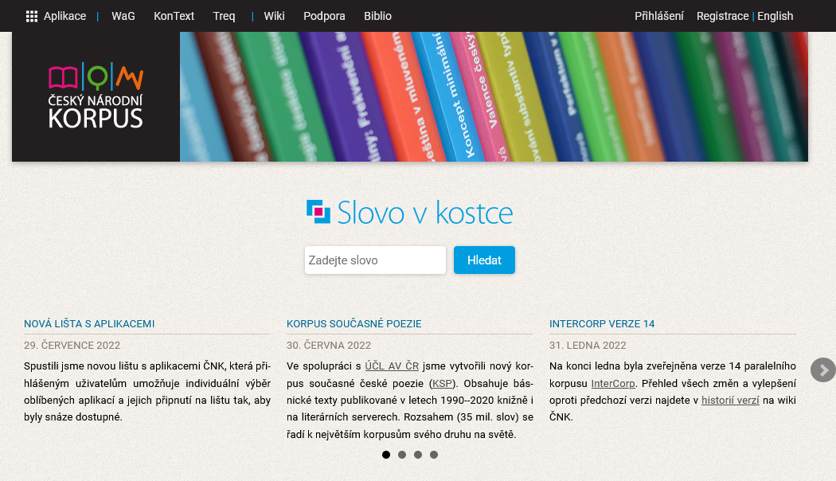

2. Klikneme na odkaz Registrace vpravo nahoře

Objeví se následující (už na nové stránce):

Máme tedy dvojí možnost – buď:

**a)** **vyplníte všechny požadované kolonky, pak si přečtete podmínky užívání, opíšete kód z rámečku (bude pochopitelně jiný) a odkliknete, že „souhlasíte s podmínkami“:**

Pak by Vám mělo přijít potvrzení, že máte plný přístup ke korpusu.

NEBO

b) Využijete nabídku v horním rámečku:



Pak kliknete na modrý nápis a objeví se nabídka institucí (na další stránce):

Do kolonky „Přihlásit účtem“ napíšete „masa“:

Tato čtyři písmenka stačí k tomu, aby Vám byla nabídnuta Masarykova univerzita. Na ni kliknete:

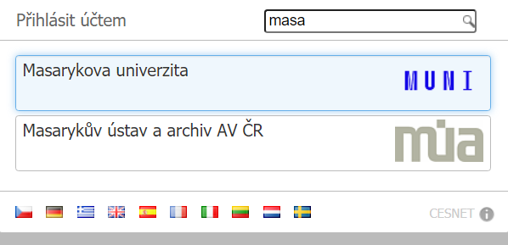

A objeví se následující obrázek, ve kterém bude Vaše jméno a UČO: Odklikněte si „zapamatovat souhlas“, abyste to nemuseli pořád opakovat“, a „ano, akceptuji“.

Pak se ještě jednou objeví Vaše jméno a některé další údaje, Vy zaškrtnete že „souhlasíte s podmínkami“ a přístup by měl být zajištěn.

Popis druhého přístupu sice pokryl více než 2 strany, ale to kvůli těm snímkům obrazovky. Je podle mého názoru rychlejší než ten první, nemusíte vlastně skoro nic vyplňovat.

Záleží ale na Vás, který přístup si zvolíte.